七、中国经济
图2-20读图绘图要求
1读出中国主要商品粮基地：成都平原、江汉平原、洞庭湖平原、鄱阳湖平原、太湖平原、江淮地区、珠江三角洲三江平原、松嫩平原。
2读出中国主要商品棉基地：江汉平原、长江下游滨海沿江平原、黄淮平原、冀中南鲁西北豫北平原、南疆。
3绘出我国主要工业基地和地带位置：沪宁杭综合性工业基地、京津唐综合性工业基地、辽中南重工业基地、沿海工业地带、长江沿岸工业地带、陇海兰新工业地带.
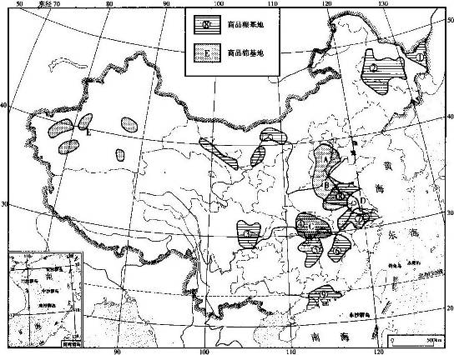
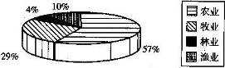
图2-20
辅助练习
1读图2-21，说明我国土地利用构成的特征。

图2-21
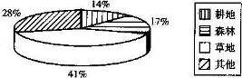
2读图2-22，说明我国农业产业结构存在的主要问题

图2-22

八、中国人口城市
图2-23读图要求
1找到我国人口线黑河--腾冲线。并说明此线两侧的人口分布特点

2读出我国人口密度大于400人，平方千米的省区。

3结合中国的自然经济特征，试分析中国人口分布特点的成因。

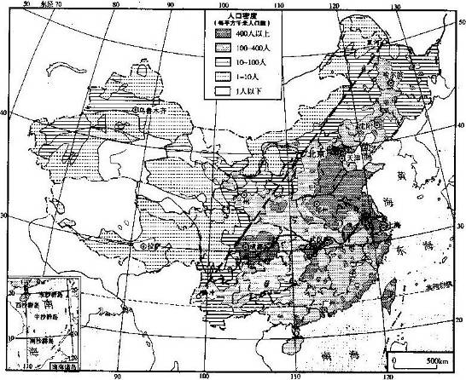
图2-23
辅助练习
1 读图2—24填空：我国没有百万以上人口城市的省区主要有 、 、
、和 。
2 列出我国非省会城市的百万以上人口城市。

3 我国城市发展的方针是 .
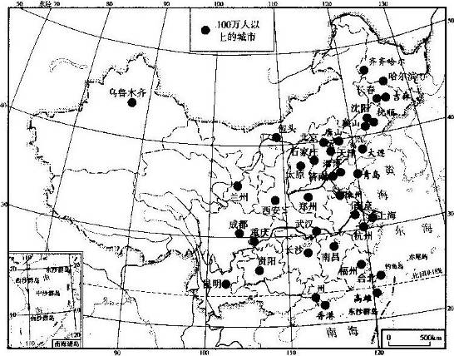
图2-24

